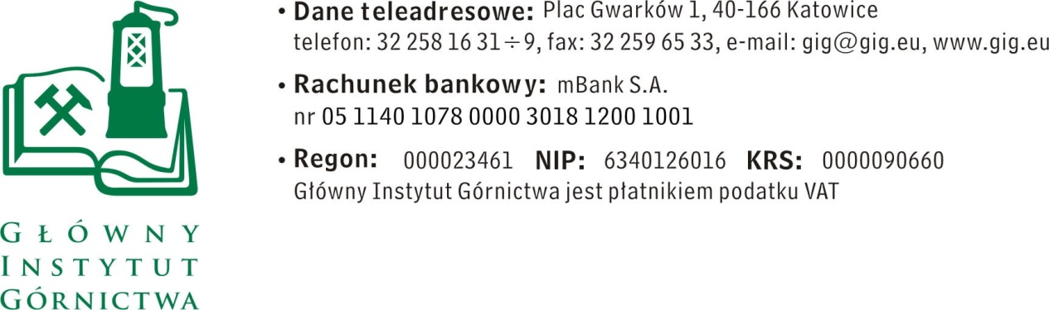

ZAPYTANIE OFERTOWE z dnia 20.12.2017r.

Wykonanie przeglądu technicznego i wzorcowania współrzędnościowego ramienia pomiarowego CimCore Model 5118 nr fabryczny: 5118-171.

- Informacje ogólne
      - Zamawiający: Główny Instytut Górnictwa.
      - Do niniejszego zapytanie ofertowego nie stosuje się przepisów ustawy Prawo Zamówień Publicznych z dnia 29 stycznia 2004 r. (Dz. U. 2017 r., poz. 1579).

- Opis przedmiotu zamówienia.
Zakres zamówienia obejmuje następujące usługi:
- przegląd techniczny współrzędnościowego ramienia pomiarowego CimCore Model 5118; 1800mm nr fabryczny: 5118-171
- wykonanie okresowych czynności obsługowych jak m.in. czyszczenie, smarowanie, kontrola części mechanicznej i software'owej
- wzorcowanie zgodnie z akredytowanym systemem ISO 17025 ramienia pomiarowego
- wzorcowanie zgodnie z akredytowanym systemem ISO 17025 kuli wzorcowej Renishaw 25 mm s/n: 149846
- wydanie raportu z przeglądu ramienia pomiarowego
- wydanie świadectwa wzorcowania ze znakiem akredytacji dla ramienia pomiarowego
- wydanie świadectwa wzorcowania ze znakiem akredytacji dla kuli wzorcowej

- Warunkiem udziału w postępowaniu jest złożenie oferty spełniającej wszystkie przedstawione wymagania.
- Oferent powinien posiadać niezbędną wiedzę i doświadczenie minimum 12 miesięczne w zakresie usług w zakresie napraw, konserwacji oraz obsługi aparatury pomiarowej, badawczej i kontrolnej marki CimCore.

- Termin wykonania zamówienia: do 30 dni od momentu przekazaniu zamówienia Wykonawcy, podpisania przez obie strony umowy oraz przekazania przyrządów Wykonawcy

- Wymagania dotyczące oferty :
1. Wymagany termin ważności oferty: 60 dni od daty złożenia.
2. Ofertę należy złożyć na załączonym formularzu ofertowym – załącznik nr 1.

- Warunki płatności:
Wynagrodzenie płatne po wykonaniu czynności usługowych, na postawie prawidłowo wystawionej faktury.
Zapłata wynagrodzenia nastąpi przelewem na rachunek bankowy Wykonawcy, w terminie do 30 dni liczonym od daty dostarczenia do Zamawiającego prawidłowo wystawionej faktury VAT.

- Kryteria oceny ofert oraz wybór najkorzystniejszej oferty.
- Zamawiający uzna za najkorzystniejszą i wybierze ofertę o najniższej cenie, która spełnia wszystkie wymagania określone w Opisie przedmiotu zamówienia.
- Cena podana przez Wykonawcę nie będzie podlegała zmianie w trakcie realizacji zamówienia.

- Miejsce i termin składania ofert:
- Ofertę należy złożyć do dnia 03.01.2018r. do godz. 12:00.
- Ofertę można złożyć drogą elektroniczną lub w siedzibie Zamawiającego:
Główny Instytut Górnictwa
Kopalnia Doświadczalna "BARBARA"
ul. Podleska 72
43-190 Mikołów
Zakład Bezpieczeństwa Przeciwwybuchowego KD-4
e-mail: akorpala@gig.eu
- Osoba do kontaktów z oferentami:
Andrzej Korpała tel. (32) 32 46 565, e-mail: akorpala@gig.eu
- Zamawiający informuje, iż ocenie podlegać będą tylko te oferty, które wpłyną do Zamawiającego w okresie do dnia, w którym upłynie termin składania ofert.
- Zamawiający zastrzega sobie prawo do unieważnienia zapytania ofertowego w każdej chwili, bez podania przyczyny.
- Zamawiający na etapie oceny ofert ma prawo zwrócić się z pytaniami do wykonawcy w celu wyjaśnienia treści oferty. Wykonawca jest zobowiązany do udzielenia wyjaśnienia w terminie wskazanym przez Zamawiającego pod rygorem odrzucenia oferty.

- Załączniki:
1. Formularz oferty.

ZAPRASZAMY DO SKŁADANIA OFERT

Załącznik nr 1 do Zapytania ofertowego.
__________________
pieczęć firmowa Wykonawcy
Nazwa / Imię i nazwisko Wykonawcy:
………………………………………………..…
………………………………………………..…
Adres: ………………………………………………..…
NIP: ………………………………..…………………..
Nr tel.:…………………………………………………….
Adres e-mail: ……………………………….……………

Główny Instytut Górnictwa
Plac Gwarków 1
40-166 Katowice

OFERTA

z dnia ................................

Wykonanie przeglądu technicznego i wzorcowania współrzędnościowego ramienia pomiarowego Cim Core Model 5118 nr fabryczny: 5118-171.

- Niniejszym oferujemy realizację usługi, zgodnie z warunkami zawartymi w Zapytaniu ofertowym za kwotę:
- netto: ................................................ PLN
- VAT: ................ %, wartość ........................................ PLN
- brutto: .............................................. PLN
- słownie: ...........................................................................................................................

- Oświadczenie Wykonawcy:
2.1. Oświadczam, że cena brutto obejmuje wszystkie koszty realizacji przedmiotu zamówienia.
2.2. Oświadczam, że spełniam wszystkie wymagania zawarte w Zapytaniu ofertowym
2.3. Oświadczam, że uzyskałem od Zamawiającego wszelkie informacje niezbędne do rzetelnego sporządzenie niniejszej oferty.
2.4. Oświadczam, że uznaję się za związanego treścią złożonej oferty, przez okres 70 dni od daty złożenia oferty.
2.5. Oświadczam, że akceptuję warunki płatności opisane w zapytaniu ofertowym.
2.6. Oświadczam, że posiadam niezbędną wiedzę i doświadczenie, minimum 12 miesięczne w zakresie usług w zakresie napraw, konserwacji oraz obsługi aparatury pomiarowej, badawczej i kontrolnej marki CimCore.

............................................................. .............................................................
(miejscowość, data) (podpis)

